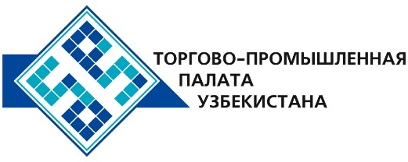

**Коммерческое предложение узбекской продукции для зарубежных покупателей**

Уважаемые господа, №ХП-008

Мы рады предложить вам продукцию компании ОАО “ФерганаАзот”.

**Информация о компании:**

Компания ОOО «ФерганаАзот» специализируется на производстве минеральных удобрений и неорганических веществ. Основная часть продукции экспортируется в страны СНГ и в др. (Россия, Литва, Казахстан, Киргизия, Таджикистан, Туркменистан, страны Балтии, Китай, Иран).

**Перечень производимой продукции:**

Аммиак жидкий

Аммиачная селитра гранулированная

Карбамид гранулированный

Кристаллический хлорат натрия

Хлорат-магниевый дефолиант (жидкий)

Диацетат целлюлозы

**Условия поставки:** FCA ст. Киргили УТИ

В случаи Вашей заинтересованности, мы с удовольствием предоставим дополнительную информацию в соответствии с Вашим запросом.

Электронная почта: [export@chamber.uz](mailto:export@chamber.uz)

Веб сайт: [www.chamber.uz](http://www.chamber.uz)

Отдел по содействию экспорта

Торгово-промышленная палата Республики Узбекистан